Отчет о деятельности финансового управления
администрации Бабаевского муниципального округа
за 2022 год.

Финансовая система Бабаевского муниципального округа преодолела все трудности 2022 года. Несмотря на все сложности, снижение доходной базы бюджета, удалость сбалансировать бюджет, выполнить все бюджетные обязательства и создать финансовый резерв.
Функции в сфере бюджетных правоотношений, налогов и сборов, контроля в сфере закупок товаров, работ, услуг для обеспечения государственных и муниципальных нужд, внутреннего муниципального финансового контроля осуществляет финансовое управление администрации Бабаевского муниципального округа
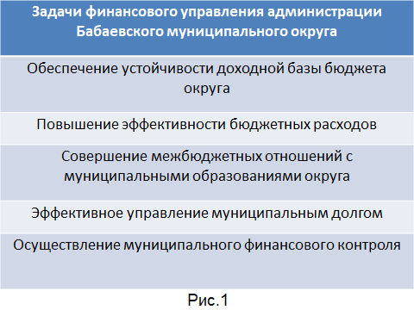
Целью деятельности финансового управления администрации округа является обеспечение долгосрочной сбалансированности и устойчивости бюджета округа, которая выполняется путем решения определенных задач (Рис.1).
Для более качественного и эффективного расходования бюджетных средств, проведения мероприятий по подготовке отчетности и своевременного учета операций, финансовое управление администрации округа сотрудничает с ГКУ Вологодской области «Областное казначейство», с Управлением федерального казначейства, с МКУ «Центр учета и отчетности» Бабаевского округа.

Реализация муниципальной программы администрации округа
«Управление муниципальными финансами.

В 2022 году в целях обеспечения долгосрочной сбалансированности и устойчивости консолидированного бюджета Бабаевского муниципального округа финансовым управлением продолжена реализация муниципальной программы «Управление муниципальными финансами Бабаевского муниципального района на 2021-2025 годы».
По итогам 2022 года цель муниципальной программы – обеспечение сбалансированности и устойчивости консолидированного бюджета округа – достигнута.
По предварительной оценке, по всем 13 показателям программы достигнуто плановое значение (Таблица 1).
Таблица 1
Целевой показатель | 2021 | План 2022 | Факт 2022 | Исполнение
Отношение дефицита бюджета района к объему налоговых и неналоговых доходов бюджета района без учета замены дотации дополнительными нормативами отчислений НДФЛ | 0,0 | не более 5,0 | 40,7* | *план выполнен (дефицит образовался за счет остатка средств на начало года на счетах по учету средств бюджета в соответствии с БК РФ)
Доля расходов бюджета района, формируемых в рамках программ к общему объему расходов бюджета района | 98,6 | не менее 92,7 | 98,8 | план выполнен
Отношение максимального и минимального значений итоговых оценок по результатам оценки качества управления муниципальными финансами | 1,44 | 2,5 | 1,44 | план выполнен
Отношение муниципального долга района к общему годовому объему доходов бюджета района без учета объема безвозмездных поступлений | 0,0 | не более 10,0 | 0,0 | план выполнен
Исполнение бюджета района по налоговым и неналоговым доходам | 100,8 | 100,0 | 100,5 | план выполнен
Рост налоговых и неналоговых доходов в консолидированный бюджет Бабаевского муниципального района к году, предшествующему отчетному. | 105,5 | 101,0 | 101,6 | план выполнен
Исполнение бюджета района по расходной части (без учета расходов, осуществляемых за счет средств федерального и областного бюджета). | 90,48 | 99,0 | 96,1* | *бюджет по расходным обязательствам выполнен. Образовался остаток средств по расходам резервного фонда и «дорожного хозяйства»
Отношение объема просроченной кредиторской задолженности бюджета района к общему объему расходов бюджета района. | 0,0 | до 0,05% | 0,0 | план выполнен
Объем просроченной кредиторской задолженности бюджетов муниципальных образований района к общему объему расходов бюджетов муниципальных образований района | 0,0 | не более 0,05% | 0,0 | план выполнен
Доля расходов бюджетов муниципальных образований района, формируемых в рамках муниципальных программ | 98,6 | не менее 98,0 | 98,8 | план выполнен
Доля расходов на обслуживание муниципального долга в общем объеме расходов бюджета района за отчетный финансовый год | 0,003 | 0,01 | 0,0 | план выполнен
Степень реализации комплексного плана действий по реализации муниципальной программы | 100,0 | не менее 100,0 | 100,0 | план выполнен
Доля устранённых нарушений в общем объёме нарушений, подлежащих устранению | 91,0 | 90,0 | 92,0 | план выполнен

В рамках реализации муниципальной программы приняты все меры, направленные на устойчивое исполнение местных бюджетов, недопущение роста муниципального долга и кредиторской задолженности, осуществление муниципального финансового контроля и контроля в сфере закупок.
На протяжении всего срока, реализуемая финансовым управлением, муниципальная программа подтверждает высокий уровень эффективности реализации в соответствии с ежегодно проводимой оценкой эффективности муниципальных программ округа.

Исполнение бюджета

В 2022 году Бабаевский муниципальный район и 7 поселений района были преобразованы в единый Бабаевский муниципальный округ (с 01.01.2023 г.).
По состоянию на 01.01.2023 года в Бабаевском муниципальном округе организуют деятельность 14 органов местного самоуправления и структурных подразделений администрации округа с правом юридического лица, в том числе 7 – территориальных отделов администрации округа. Осуществляют деятельность 19 бюджетных, 4 автономных и 4 казенных учреждения, 6 муниципальных предприятий.
Консолидированный бюджет Бабаевского муниципального округа за 2022 год включает в себя бюджет района, бюджет городского поселения, 6 бюджетов сельских поселений.
Исполнение бюджета Бабаевского муниципального округа в 2022 году проходило в условиях действия санкционных ограничений и связанных с ними трудностей (производство, логистика и т.д.).
Бюджетная политика округа была направлена на обеспечение сбалансированности бюджета округа за счет укрепления доходной базы, выполнение социальных обязательств, повышение результативности бюджетных расходов. По итогам 2022 года исполнение консолидированного бюджета округа характеризуется следующими данными (Таблица 2):

Таблица 2
Основные параметры исполнения консолидированного бюджета
округа в 2020-2022 годах, млн.руб.

 | 2020 | 2021 | Первонач. план 2022 | Уточн. план  2022 | Факт 2022 | % к плану | % к 2021
ДОХОДЫ | 1113,2 | 1076,0 | 928,5 | 1117,7 | 1084,5 | 97,0 | 100,8
из них налоговые и неналоговые доходы | 380,2 | 350,2 | 378,6 | 354,3 | 355,9 | 100,5 | 101,6
РАСХОДЫ | 1072,6 | 1041,2 | 951,3 | 1183,2 | 1151,0 | 97,3 | 110,5
ДЕФИЦИТ(-), ПРОФИЦИТ(+) | +40,6 | +34,8 | -22,9 | -65,5 | -66,5 | х | х

Консолидированный бюджет округа исполнен по доходам в сумме 1084,5 млн. руб. с повышением на 0,8 % к факту 2021 года, по расходам в сумме 1151,0 млн. руб. с повышением на 0,5 % к факту 2021 года, с дефицитом в сумме 66,5 млн. руб.

Исполнение доходной базы бюджета

Санкционный пресс негативно отразился на финансовых показателях работы бизнеса и, соответственно, на поступлениях в бюджет налога на доходы физических лиц и налогов на совокупный доход. Несмотря на кардинальные изменения внешних условий в 2022 году и выпадающие доходы бюджета, адаптируясь к новым реалиям, экономика округа продемонстрировала определенный запас прочности, что позволило обеспечить финансовыми ресурсами выполнение всех поставленных задач.
Показатели, характеризующие исполнение бюджета округа по доходным источникам представлены в Таблице (Рис.2).

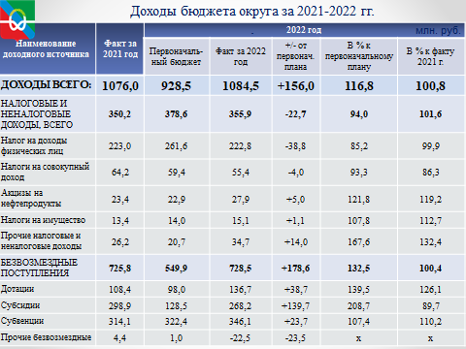
Рис.2

За 2022 год в бюджет округа поступило налогов, сборов, иных обязательных платежей и межбюджетных трансфертов в сумме 1084,5 млн. руб. Дополнительно от первоначального плана в бюджет округа поступило 156,0 млн. рублей. При этом произошло снижение объема налоговых и неналоговых доходов, который составил 355,9 млн. руб., что на 22,7 млн. руб. или на 6% меньше первоначально утвержденных назначений. Объем межбюджетных трансфертов увеличился на 178,6 млн. руб. и составил 728,5 млн. руб.
Структура доходов бюджета округа в 2022 году существенно не изменилась. Удельный вес налоговых и неналоговых доходов составил 32,8 %, безвозмездных поступлений 67,2 % в общем объеме доходов (в 2021 году 32,5 % и 67,5 % соответственно) (Рис.3)

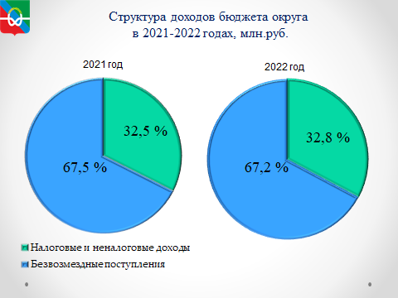
Рис.3

Основным бюджетообразующим доходным источником в 2022 году, как и прежде, остается НДФЛ с удельным весом 62,6 %. Второе место занимают налоги на совокупный доход, на их долю приходится 15,5 %. Неналоговые доходы занимают третье место с удельным весом 8,6 %. (Рис.4).

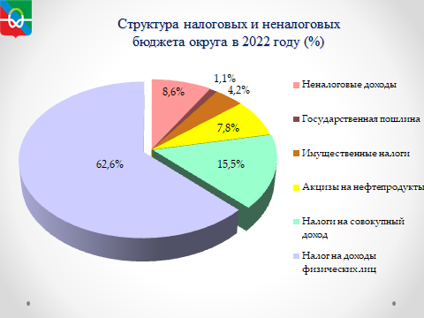

Рис.4

Налог на доходы физических лиц занимает главное место в пополнении бюджета округа. Поступление данного налога в 2022 году составило 222,8 млн. руб., что на 38,8 млн. руб. или на 14,8% меньше первоначально утвержденного плана. Недовыполнение плановых назначений связано с приостановкой строительства 3-й нитки Северо-Европейского газопровода и, соответственно, прекращением работ подрядных строительных организаций на территории Бабаевского округа.
Крупнейшими налогоплательщиками округа являются структурные подразделения ОАО «РЖД» и ООО «ГазпромТрансгазУхта», а также ПАО «Бабаевский леспромхоз», БУЗ ВО «Бабаевская ЦРБ», МО МВД России «Бабаевский». Удельный вес налоговых поступлений от крупнейших налогоплательщиков составил 36,9 % в общем объеме налоговых доходов бюджета округа (Рис.5).
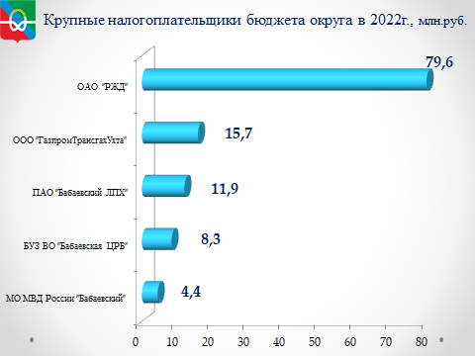
Рис.5

В 2022 году вопрос выполнения утвержденных назначений по налоговым и неналоговым доходам и мобилизации доходов в бюджет округа находился на особом контроле.
В целях достижения поставленной задачи в 2022 году, в рамках межведомственного взаимодействия, реализованы мероприятия по использованию резервов доходной базы бюджета округа. Комплекс мер включает в себя мероприятия по урегулированию и взысканию задолженности по платежам в бюджет, по дополнительному поступлению налоговых и неналоговых доходов, по формированию благоприятного инвестиционного климата в округе.
Общий плановый бюджетный эффект от реализации мероприятий за 2021-2023 годы оценивается в сумме 21,8 млн. руб. в консолидированный бюджет округа.
В 2022 году бюджетный эффект от проведенной работы составил 13,8 млн. руб. в консолидированный бюджет (Рис.6).
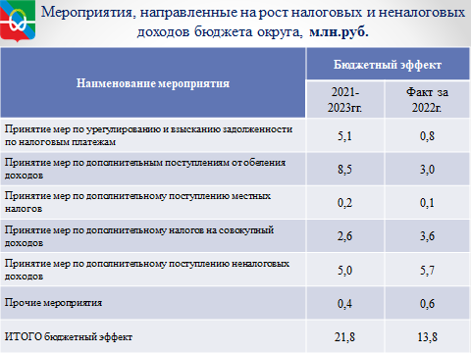
Рис.6

В 2022 году продолжена работа межведомственной рабочей группы по платежам в бюджет и легализации объектов налогообложения (Рис.7).

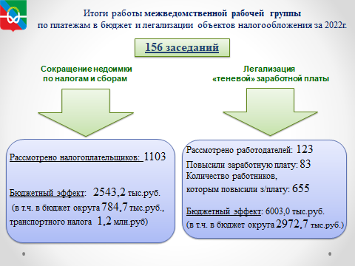
Рис.7

За 2022 год проведено 156 заседаний межведомственной рабочей группы. В рамках мероприятий по сокращению недоимки по налогам и сборам рассмотрено 1103 налогоплательщика. В результате проведенной работы собрано налогов на сумму 2543,0 тыс.руб. (в т.ч. в бюджет округа 784,7 тыс.руб.).
Проведена работа с руководителями структурных подразделений администрации Бабаевского муниципального округа и муниципальных учреждений, с депутатами представительных органов, а также с руководителями организаций (предприятий) округа по вопросу своевременной уплаты налоговых платежей.
По вопросу легализации «теневой» заработной платы совместно с налоговой инспекцией рассмотрено 123 работодателя, из них 83 повысили заработную плату своим наемным работникам. Количество работников, которым повышена заработная плата, составило 655 человек. В результате проведенной работы бюджетный эффект за 2022 год составил 6003,0 тыс. руб. в консолидированный бюджет области (в том числе в бюджет округа – 2972,7 тыс.руб.).

Проводимая в Вологодской области налоговая политика направлена на обеспечение стабильных налоговых условий для субъектов предпринимательской деятельности в настоящей экономической ситуации и повышение стимулирующей роли налоговой системы в привлечении инвестиций в экономику региона.
Наряду с региональными мерами поддержки малого и среднего бизнеса меры поддержки установлены и на местном уровне.
В число мер поддержки входят пониженные ставки по налогу на имущество физических лиц в отношении коммерческой недвижимости, находящихся в собственности индивидуальных предпринимателей.
Кроме того, освобождаются от уплаты налога физические лица, применяющие специальные налоговые режимы и осуществляющие розничную торговлю, в отношении объектов розничной торговли с площадью не более 200 кв. метров (за исключением административного центра Бабаевского муниципального округа) (Рис.8).

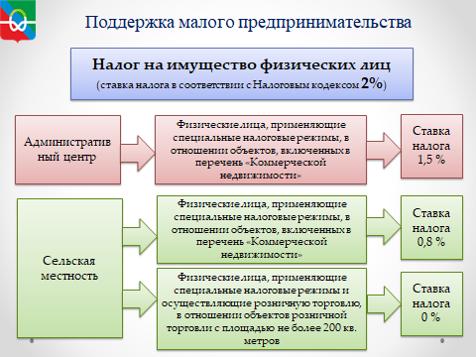
Рис.8

Исполнение расходной части бюджета

В 2022 году объем расходной части консолидированного бюджета Бабаевского муниципального округа составил 1151,0 млн. руб. Исполнение к плану - 97,3 % , увеличение к 2021 году – 109,8 млн. руб. или 110,5 %. (Рис.9).
Все принятые расходные обязательства округа исполнены.

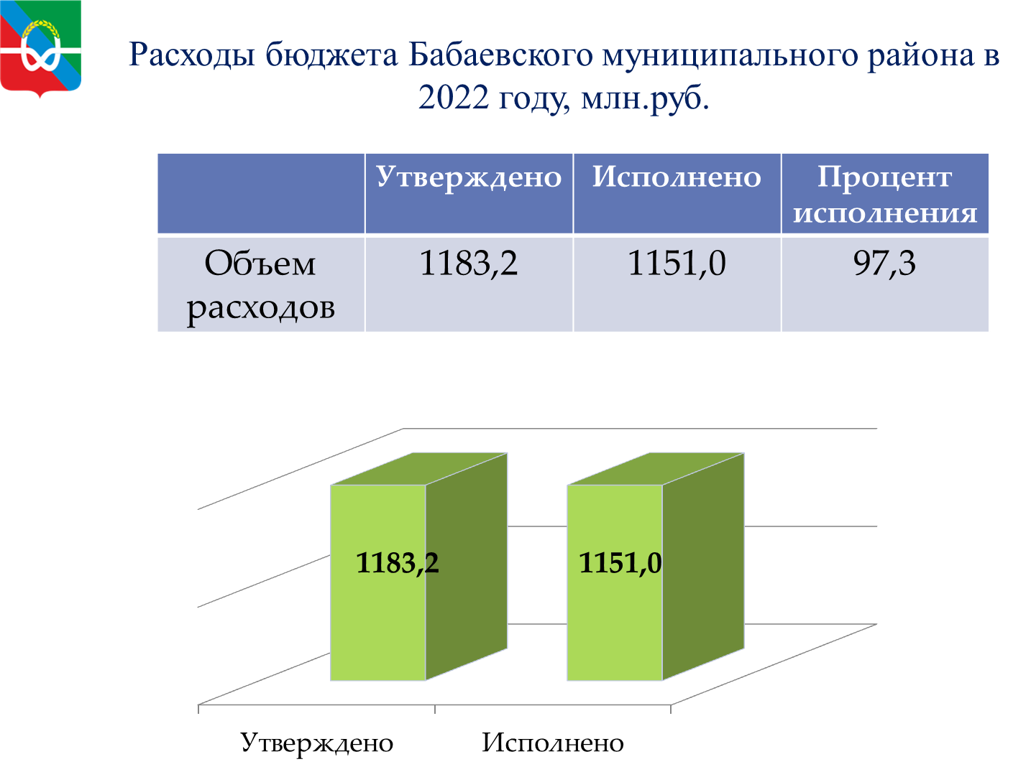
Рис.9

Бюджет округа остается социально-ориентированным: на финансирование отраслей социальной сферы в 2022 году направлено 662,0 млн.руб., что составляет 57,5% о общей суммы расходов. По сравнению с 2021 годом социальные расходы увеличились на 42,4 млн.руб. или 6,9%. (рис.10).


Доля расходов на социальную сферу в бюджете
Бабаевского муниципального района, %
Рис.10

В структуре расходов Бабаевского муниципального округа основную долю расходов составляют расходы на «Образование» – 560,4 млн. руб. или 52,5 % от общей суммы расходов (рис.11).

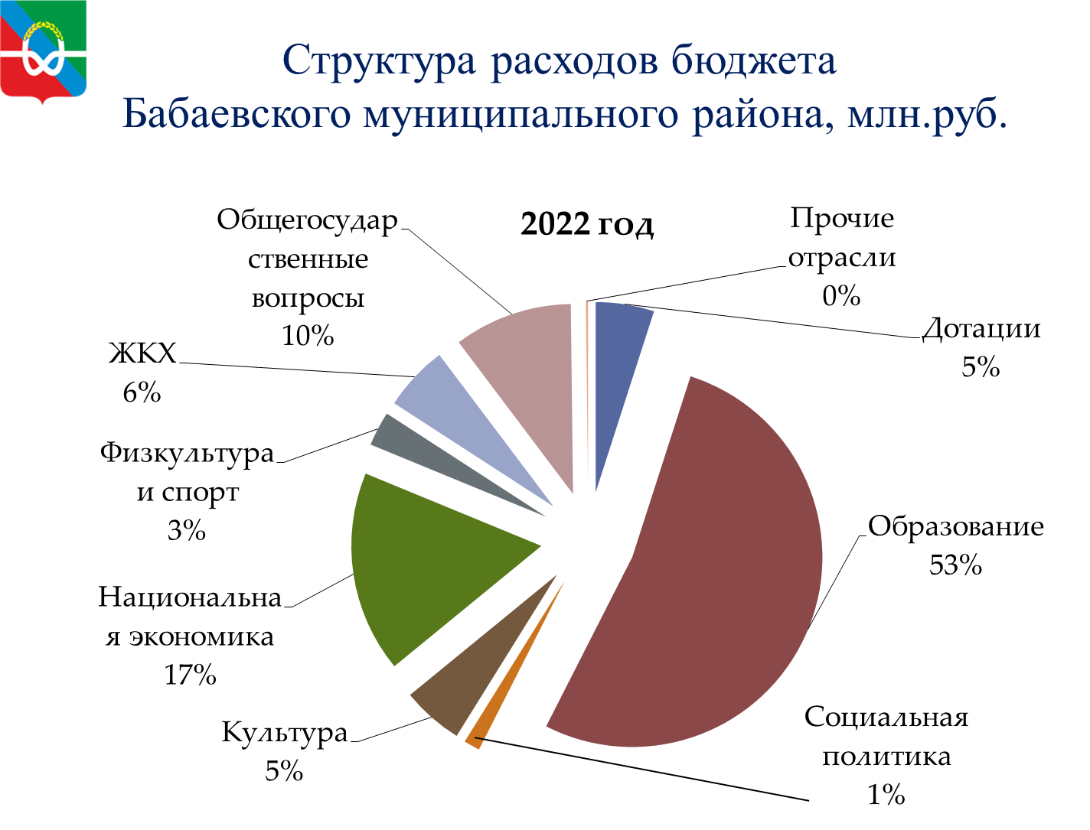
Рис.11

Особое внимание уделяется отраслям «Национальная экономика» и ЖКХ. Общая сумма расходов по данным направлениям составила в 2022 году 242,2 млн. руб. или 22,7 % от общей суммы расходов бюджета округа, что больше чем в 2021 году на 36,1 млн. руб. или 14,9%.
В сумме расходов по указанным сферам было профинансировано:
- по отрасли национальная экономика - 182,8 млн.руб. или 17 % от общей суммы расходов (в т.ч. 601,8 тыс.руб. - содействие занятости населения, МП «Сохранение и развитие сельскохозяйственного производства на территории Бабаевского муниципального района на 2021-2025 годы» - 897,5 тыс.руб., средства на возмещение расходов по социально-значимым рейсам - 2229,7 тыс.руб., средства на содержание муниципальных дорог и мостов – 175919,6 тыс.руб. (мост 104386,2 тыс.руб.), развитие мобильной торговли 3127,5 тыс.руб.(ярмарочные домики 1990,0 тыс.руб.)
- по отрасли ЖКХ - 59,4 млн. руб. или 6 % от общей суммы расходов (в т.ч. переселение граждан из ветхого и аварийного фонда 13080,8 тыс.руб., МП «Энергосбережение на территории Бабаевского района на 2022-2025 годы» – 10248,3 тыс.руб. (в т.ч. 7475,4 руб. дрова), содержание имущества в казне – 1044,0 тыс.руб., 4196,0 тыс.руб. «Комфортная среда» благоустройство дворовых территорий, станция обезжелезивания - 28337,9 тыс.руб., 2560,6 тыс.руб. строительство сети уличного освещения)

Бабаевский муниципальный округ всегда принимает активное участие в реализации региональных и федеральных программ, национальных проектов на условиях софинансирования. Так в 2022 году на реализацию указанных мероприятий направлено 258,9 млн.руб., в том числе:
Национальные проекты (в 2022 году округ участвовал в реализации мероприятий по 11 национальным проектам, на финансирование которых направлено 60,8 млн.руб.) в том числе:
НП «Образование»7848,1 тыс.руб.
- точки роста, – 1566,8 тыс.руб.;
- цифровая образовательная среда – 4966,8 тыс.руб.;
- оснащение муниципальных общеобразовательных организаций государственными символами Российской Федерации – 812,9 тыс.руб.;
- обеспечение деятельности советников директора - 501,6 тыс.руб.
НП «Жилье и городская среда»
- благоустройство дворовых территорий – 3896,0 тыс.руб.
- переселение граждан из аварийного жилищного фонда – 13080,0 тыс.руб.;
НП «Экология»
- строительство и реконструкция (модернизацию) объектов питьевого водоснабжения в рамках регионального проекта "Чистая вода" – 28337,8 тыс.руб.;
НП «Культура»
- виртуальный концертный зал – 1000,0 тыс.руб.;
НП «Демография»
- подготовка спортивного резерва – 1062,2 тыс.руб.;
- строительство площадки ГТО – 3409,9 тыс.руб.;
- единовременная денежная выплата взамен предоставления земельного участка гражданам, имеющим трех и более детей – 2165,3 тыс.руб.
При участии в региональных и федеральных программах, не являющихся национальными проектами, было профинансировано 15 мероприятий на общую сумму 198609,9:
- ремонт образовательных организаций Школа №2, Борисовская школа - 12093,5 тыс.руб.;
- комплексные кадастровые работы - 350,0 тыс.руб.;
- сельская библиотека – 1444,7 тыс.руб.;
- строительство моста и ремонт дорог – 155787,6 тыс.руб.;
- дороги отдельным категориям граждан - 1915,2 тыс.руб.;
- сельский дом культуры – 3271,7 тыс.руб.;
- пищеблок школа №1 – 979,6 тыс.руб.;
- развитие мобильной торговли – 787,5 тыс.руб.;
- организация транспортного обслуживания – 2229,7 тыс.руб.;
- народный тренер – 333,3 тыс.руб.;
- бесплатное питание - 13853,0 тыс.руб.;
- ярмарочные домики – 1990,0 тыс.руб.;
- народный бюджет - 855,0 тыс.руб.;
- модернизация библиотек – 360,8 тыс.руб.;
- антитеррористические мероприятия – 2358,3 тыс.руб.

За счет средств бюджета района получили поддержку медицинские работники в сумме 131,0 тыс. руб. и педагоги по программе образование за призовые места 195,3 тыс. руб.
С учетом финансирования из областного бюджета, в 2022 году на поддержку малого и среднего предпринимательства было направлено 2804,5 тыс.руб.
В целях вовлечения жителей и бизнеса в процессы принятия решений по использованию, повышению уровня открытости деятельности органов власти, с 2015 года округ участвует в реализации проекта «Народный бюджет».
Всего с 2015 года было реализовано 306 проектов на сумму 69,4 млн. руб., в том числе в 2022 году – 63 проекта, на сумму 17,1 млн. руб. (рис.12).
Самыми популярными направлениями в 2022 году стали: установка детских и спортивных площадок, памятных стендов, арт-объектов, ремонты колодцев, ремонты домов культуры, благоустройство территории памятников, парков, разборка бесхозных строений, углубление и расчистка пожарных водоемов, приобретение музыкального оборудования и костюмов для проведения праздничных мероприятий, и др.

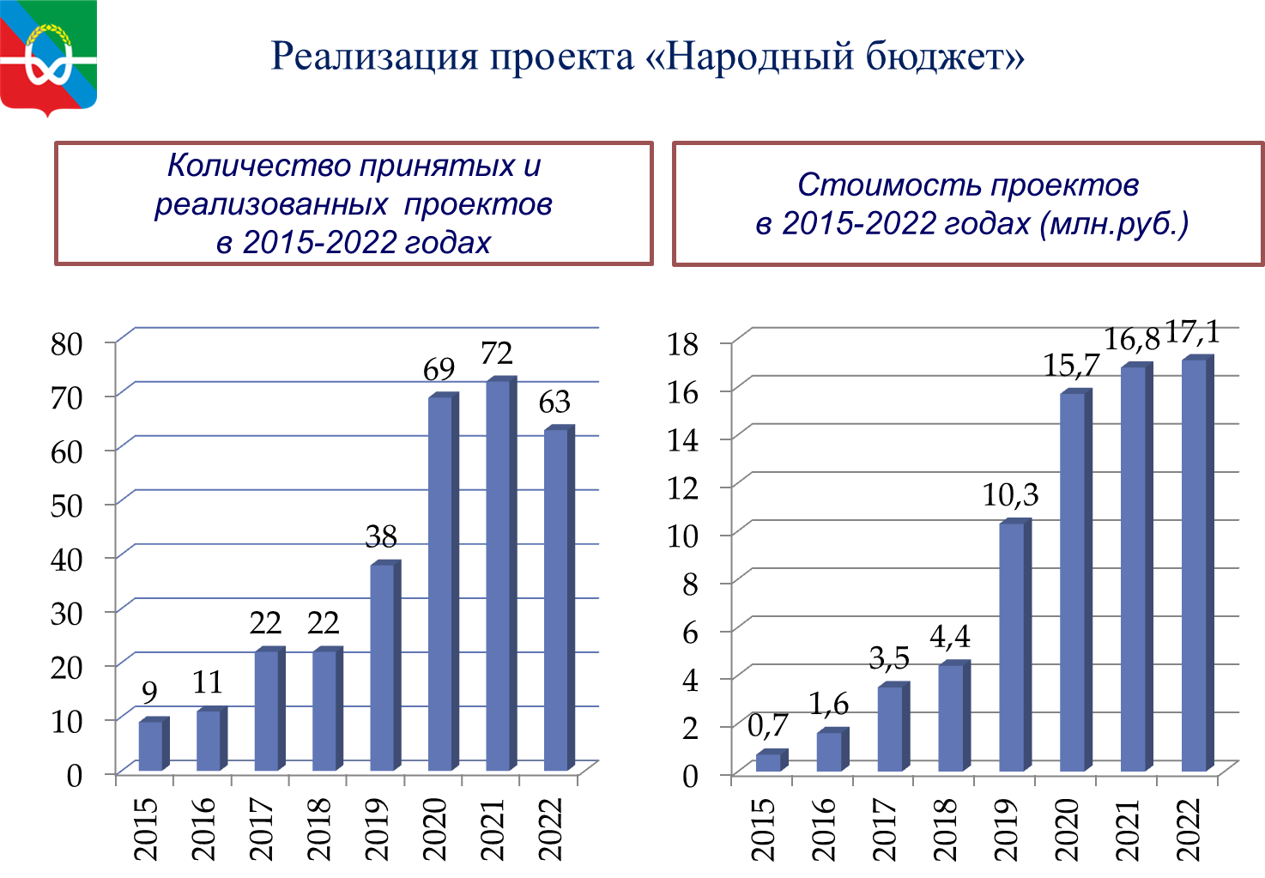

Рис.12

Муниципальный долг

Главной задачей долговой политики бюджета округа является поддержание объема муниципального долга на экономически безопасном уровне и безусловное обеспечение погашения долговых обязательств.
В 2022 году муниципальные заимствования не осуществлялись, по состоянию на 1 января 2023 года муниципальный долг отсутствует (рис.13).

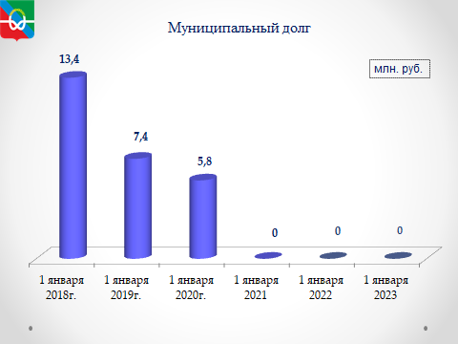
Рис.13

Просроченной кредиторской задолженности учреждений, финансируемых из бюджета округа, по состоянию на 01.01.2023 г. нет (рис.14).

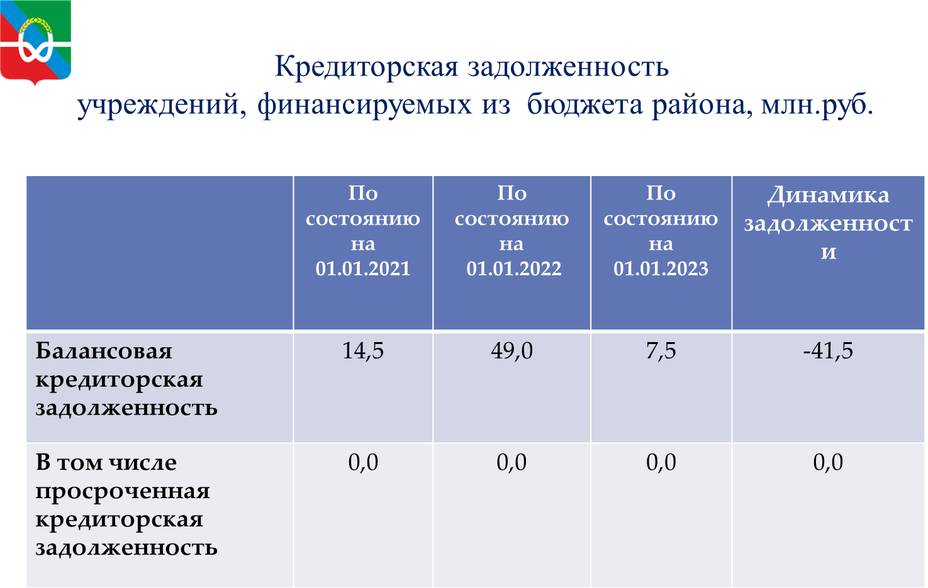

Рис.14

Централизация бюджетного (бухгалтерского) учета

В Вологодской области продолжается реализация проекта по централизации бюджетного (бухгалтерского) учета и отчетности. Одной из основных целей и результатов является повышение качества ведения бюджетного (бухгалтерского) учета на основе применения единой методологии и стандартов бухгалтерского учета.
В 2022-2023 гг. продолжается работа по внедрению Единой централизованной информационной системы учета и отчетности (ГИС ЕЦИС), ее интеграции с внешними информационными системами, что позволяет обеспечить однократность ввода различных документов, контрактов в информационные системы упрощает процедуры контроля электронных документов, сокращает сроки расчетов, в том числе по контрактам.

Формирование отчетности об исполнении консолидированного бюджета

Одной из функций финансового управления администрации округа как финансового органа муниципального образования является подготовка бюджетной отчетности об исполнении бюджета и сводной бухгалтерской отчетности бюджетных и автономных учреждений округа. Сформированная отчетность ежемесячно направляется в программном комплексе Web-консолидация в Департамент финансов.
В соответствии с законодательством, в установленные сроки подготовлены отчеты об исполнении бюджета, утверждены решением представительного органа.
Продолжается реформа, связанная с переходом на международные стандарты учета. Вступили в силу пять федеральных стандартов бухгалтерского учета для организаций государственного сектора.
В целях качественного и своевременного внедрения федеральных стандартов, финансовое управление и централизованная бухгалтерия принимала участие в обучающих и консультационных семинарах Департамента финансов, получая разъяснения по вопросам учета и отчетности.

Контроль

Важным направлением деятельности финансового управления является осуществление контроля расходования бюджетных средств участниками и не участниками бюджетного процесса.
В Вологодской области внедрены методы казначейского управления бюджетным процессом, которые способствуют повышению уровня эффективного использования средств на этапе предварительного контроля.
Посредством информационной системы закупок осуществляется контроль планов-графиков, сведений о государственных контрактах (информаций об изменении контрактов), информаций об исполнении (о расторжении) контрактов.
Финансовое управление является органом внутреннего муниципального финансового контроля и органом контроля в сфере закупок товаров, работ, услуг для обеспечения муниципальных нужд.
По итогам 2022 года в условиях законодательного ограничения в деятельности внутреннего муниципального финансового контроля в рамках осуществления полномочий было проведено 8 проверок и обследований, выявлено нарушений на общую сумму 9,1 млн. руб., направлено 2 представления и предписания.
Специалисты финансового управления принимают участие в работе Совета по вопросам внутреннего государственного финансового контроля, созданного Департаментом финансов Вологодской области.

Финансовая грамотность

Одним из приоритетных направлений работы является повышение финансовой грамотности населения. Низкий уровень финансовой грамотности и недостаточное понимание в сфере личных финансов может привести не только к банкротству, но и к уязвимости к финансовым мошенничествам, чрезмерным долгам и социальным проблемам, включая депрессию и личные проблемы.
С 2019 года финансовое управление активно сотрудничает с Департаментом финансов области в рамках реализации Стратегии повышения финансовой грамотности в РФ. Постановлением администрации района принята Программа по повышению финансовой грамотности населения.
За 2022 год на территории округа 10819 человек приняли участие в 279 мероприятиях по финансовой грамотности. Мероприятия проводятся для всех категорий граждан – учащиеся образовательных учреждений, взрослое население, лица пенсионного возраста.
В 2022 году финансовым управлением был организован конкурс детских рисунков «Финансы глазами детей», посвященный 85-летию образования финансовой системы Вологодской области. В конкурсе приняли участие 92 ребенка в возрасте 5-15 лет из 12 образовательных организаций. Все участники конкурса получили сертификаты участников, победители конкурса награждены дипломами в каждой возрастной категории.

Информационные технологии в сфере управления государственными и муниципальными финансами

В рамках исполнения бюджета перед финансовым управлением стояла задача использования электронного обеспечения реализации бюджетного процесса, то есть использования подсистем государственной интегрированной информационной системы управления общественными финансами - ГИС «Электронный бюджет».
Расширяются функциональные возможности ГИС ЕЦИС, возможно также межведомственное взаимодействие с федеральной налоговой службой.
ГИС «Электронный бюджет» включает в себя Единый портал бюджетной системы Российской Федерации (далее – ЕПБС), на ресурсе которого размещается различная информация о формировании и исполнении бюджета, о бюджетном процессе, НПА budget.gov.ru.
Также, вся информация, связанная с формированием и исполнением бюджета, деятельностью администрации и финансового управления размещается на официальном сайте администрации Бабаевского муниципального округа.

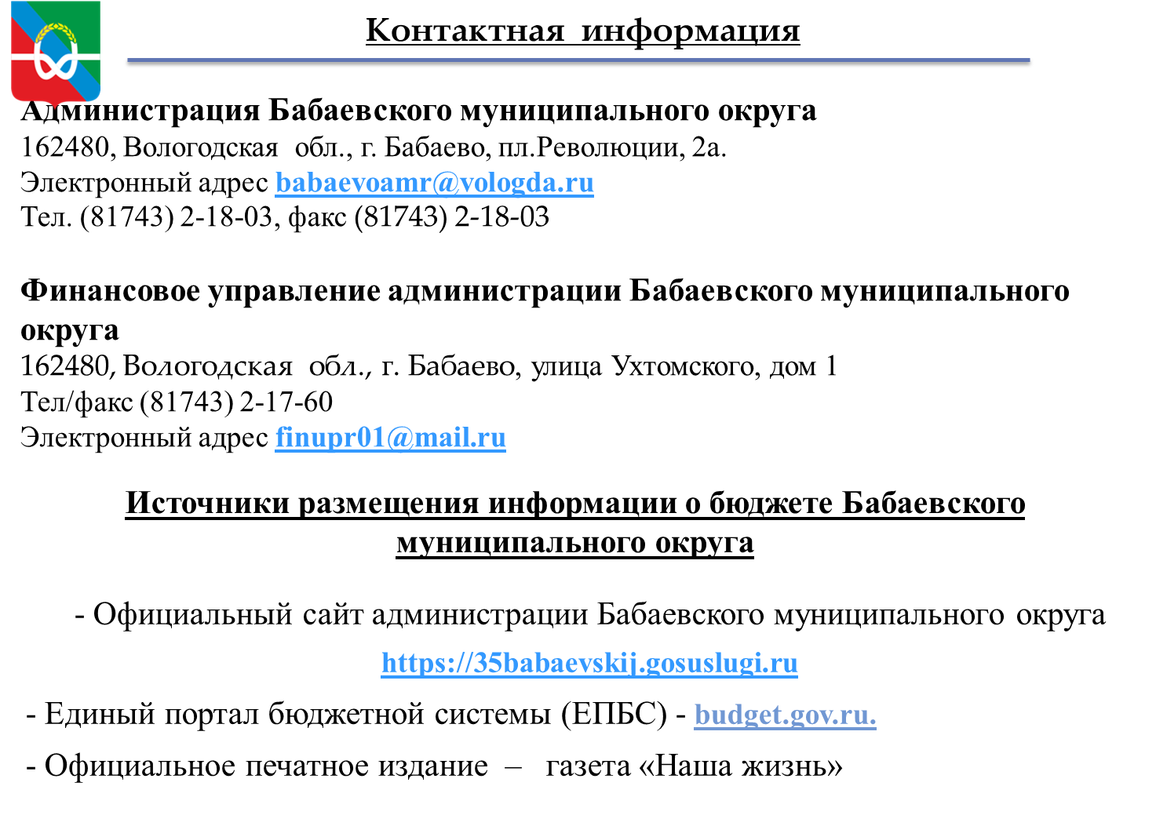

Для более быстрого информирования населения, на сайте администрации Бабаевского муниципального округа размещен баннер «Открытый бюджет для граждан».

Заместитель главы округа,
начальник финансового управления Е.В.Морозова

